Администрация Троицкого сельского поселения
ОМСКОГО МУНИЦИПАЛЬНОГО РАЙОНА ОМСКОЙ ОБЛАСТИ
ПОСТАНОВЛЕНИЕ

от 06.05.2026 г. № 144

О временном ограничении движения транспортных средств на автомобильной дороге местного значения общественного пользования.

В целях обеспечения безопасности дорожного движения в период проведения мероприятий, посвящённых празднику «Королева спорта — Троицкое — 2026», в соответствии с пунктом 4 статьи 6 Федерального закона от 10.12.1995 № 196-ФЗ «О безопасности дорожного движения», Федеральными законами от 06.10.2003 № 131-ФЗ «Об общих принципах организации местного самоуправления в Российской Федерации» и от 08.11.2007 № 257-ФЗ «Об автомобильных дорогах и о дорожной деятельности в Российской Федерации и о внесении изменений в отдельные законодательные акты Российской Федерации», Администрация Троицкого сельского поселения Омского муниципального района,

ПОСТАНОВЛЯЕТ:

- В целях беспрепятственного проведения праздника «Королева спорта — Троицкое — 2026» организовать временное ограничение движения транспортных средств на следующих участках автомобильных дорог общего пользования местного значения: по улице Омской в с. Троицкое Омского муниципального района Омской области — от дома № 16 до окончания улицы Омской (пересечение с улицей О. Кошевого); по улице О. Кошевого — от дома № 9 до пересечения с улицей Омской и маршруты объезда, 20.06.2026 с 09:00 до 14:00 часов, в соответствии с приложением № 1 к настоящему Постановлению.
- Директору MKY «Хозяйственное управление Администрации Троицкого сельского поселения Омского муниципального района Омской области», Богдановой Н.Н., принять необходимые меры по обеспечению безопасности участников и зрителей мероприятий, регулированию движения транспорта в период их проведения.
- Опубликовать настоящее постановление на официальном сайте Администрации Троицкого сельского поселения Омского муниципального района Омской области в информационно-телекоммуникационной сети «Интернет».
- Настоящее постановление вступает в силу с момента его подписания.

- Контроль за выполнением настоящего постановления возложить на директора MKY «Хозяйственное управление Администрации Троицкого сельского поселения Омского муниципального района Омской области», Богданову Н.Н.

И.о. Главы Администрации Троицкого С.В. Сердюк
сельского поселения

Приложение 1
CXEMA
Организации дорожного движения на УДС с. Троицкого в период проведения мероприятий, посвященных
празднованию «Королева спорта — Троицкое — 2026»
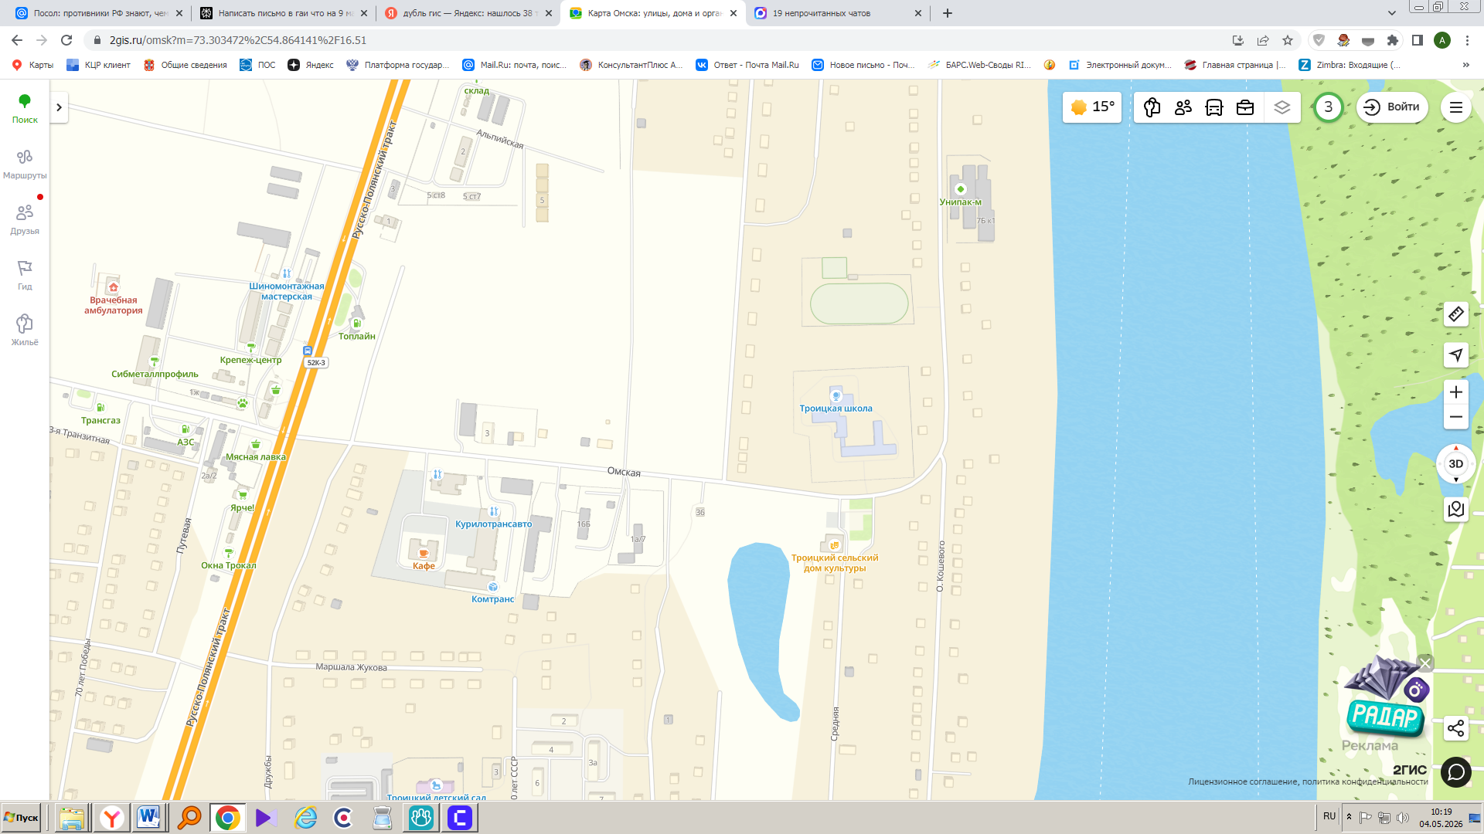
Участок с ограничением движения ТС

